[NT:PAGE=单项选择题$]
2019年中级会计职称经济法考试第一批次真题
一、单项选择题(本类题共30小题，每小题1分，共30分。每小题备选答案中，只有一个符合题意的正确答案。多选、错选、不选均不得分，请使用计算机鼠标在计算机答题界面上点击试题答案备选项前的“O”作答)
1.下列各项中，属于《合同法》调整范围的是()。
A.陈某与张某签订的收养协议
B.赵某与乙公司签订的租赁合同
C.全米与使某签订的予女监护权协议
D.甲公司与李某签订的劳动合同
【答案】B
【解析】(1)选项AC：涉及婚姻、收养、监护等有关身份关系的协议，不属于《合同法》调整的范围。(2)选项D：中华人民共和国境内的企业、个体经济组织、民办非企业单位等组织与劳动者之间，以及国家机关、事业单位、社会团体和与其建立劳动关系的劳动者之间建立劳动关系，订立、履行、变更、解除或者终止劳动合同，适用《劳动合同法》。
【知识点】合同法律制度概述(P202)

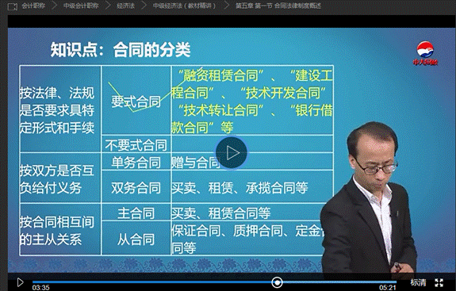
2.根据个人独资企业法律制度的规定，下列关于个人独资企业法律特征的表述中，正确的是()。
A.个人独资企业不具有法人资格
B.个人独资企业投资人以出资额为限对企业务承想责任会种已司
C个人独资企出可以由企业州资发立)
D.个人独资企业可以由一个外国公民投资设立
【答案】A
【解析】(1)选项B：个人独资企业的投资人对企业的债务承担无限责任;(2)选项CD：设立个人独资企业的只能是一个自然人且为中国公民。
【知识点】个人独资企业法律制度(P85)
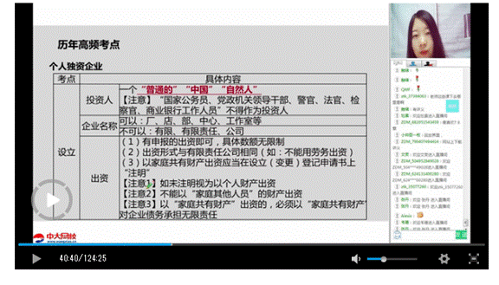
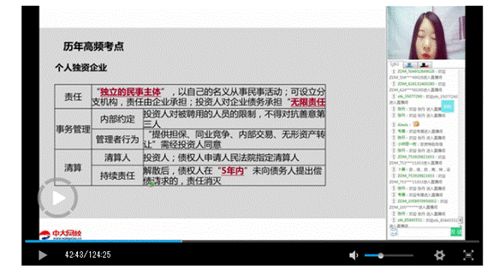
3.甲有限责任公司(下称“甲公司”)由张某、李某、王某、赵某四人出资设立，四人出资比例分别是10%、15%、20%、55%，公司章程对议事规则和表决权的行使未作特别规定。甲公司召开股东会会议，就增加注册资本事项进行表决。下列关于股东会就该事项决议的表述中，正确的是()。
A.李某和赵某同意即可通过决议
B.张某、李某、王某三人同意即可通过决议
C.必须四人都回意才能通过决议
D.赵某同意即可通过决议
【答案】A
【解析】股东会会议由股东按照出资比例行使表决权;但是，公司章程另有规定的除外。股东会会议作出修改公司章程、增加或者减少注册资本的决议，以及公司合并、分立、解散或者变更公司形式的决议，必须经代表2/3以上表决权的股东通过。
【知识点】有限责任公司的组织机构一股东会P4
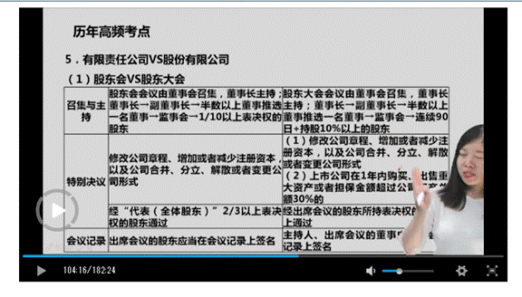
4. 根据民事法律制度的规定，下列各项中，属于民事法律行为的是()。
A.王某观测宇宙黑洞
B.王某与机器人对弈
C.李某购买考试教材
D.刘某食用新鲜草莓
【答案】C
【解析】选项ABD：民事法律行为以设立、变更、终止民事法律关系为目的，完全不影响民事法律关系的行为不属于民事法律行为。
【知识点】法律行为(P4)
5.根据增值税法律制度的规定，纳税人提供的下列服务中，属于“邮政服务——邮政普通服务”的是()。
A.邮票发行
B.盲人读物寄递
C.邮册销售
D.邮政代理
【答案】A
【解析】(1)选项B：属于邮政特殊服务;(2)选项CD：属于其他邮政服务。
【知识点】增值税的征税范围(P264)
6.郑某投资设立甲个人独资企业(下称“甲企业”)，委托王某管理企业事务，委托书中明确10万元以上的交易需经郑某同意。2019年7月，王某未经郑某同意，以甲企业的名义向善意第三人购买一批货物，签订了一份金额为15万元的买卖合同。下列关于该合同效力的表述中，正确的是()
A.合同部分无效，甲企业有义务支付10万元货款，超过部分由王某个人承担
B.合同无效，甲企业有权拒绝支付15万元货款
C.合同有效，甲企业有义务支付15万元货款
D.合同效力待定，甲企业追认后，方有义务支付15万元货款
【答案】C
【解析】个人独资企业投资人可以委托或者聘用其他具有民事行为能力的人负责企业的事务管理。个人独资企业的投资人与受托人或者被聘用人员之间有关权利义务的限制只对受托人或者被聘用人员有效，对善意第三人并无约束力，受托人或者被聘用人员超出投资人的限制与善意第三人的有关业务交往应当有效。
【知识点】个人独资企业法律制度(P88)
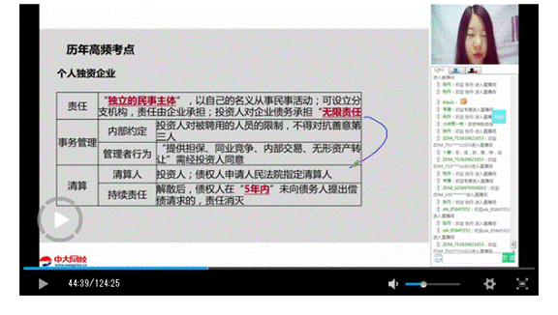
7.2018年度甲居民企业利润总额为1000万元，实际发生研发费用支出800万元。该研发费用未形成无形资产计入当期损益，甲居民企业在计算2018年度企业所得税应纳税所得额时，可以加计扣除的研发费用为()万元。
A.600
B.800
C.120
D.1400
【答案】A
【解析】(1)企业开展研发活动中实际发生的研发费用，未形成无形资产计入当期损益的，在按照规定据实扣除的基础上，在2018年1月1日至2020年12月31日期间，再按照实际发生额的75%在税前加计扣除;形成无形资产的，在上述期间按照无形资产成本的175%在税前摊销。(2)2018年度甲居民企业可以加计扣除的研发费用=800*75%=600(万元)。
【知识点】企业所得税加计扣除税收优惠P339
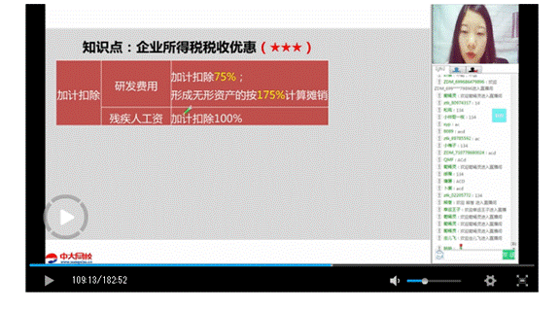
8.11周岁的张某未事先征得法定代理人的同意，将其价值3000元的学习机赠送给同学李某。该赠与的效力为()。
A.可撤销
B.有效
C.无效
D.效力待定
【答案】D
【解析】8周岁以上的未成年人为限制民事行为能力人。限制民事行为能力人超出自己的行为能力范围与他人订立的合同，为效力待定合同。
【知识点】合同的效力(P7、P209)
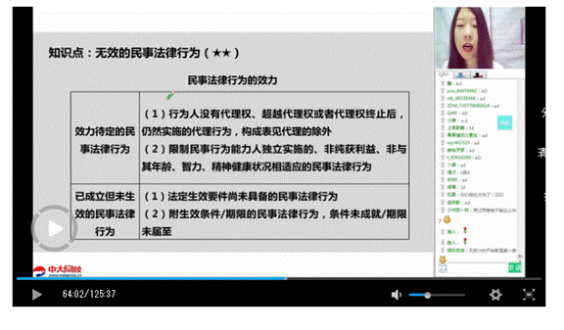
9.2019年5月，甲企业接受乙企业的委托，将乙企业交付的一批烟叶加工成烟丝。甲企业在计算上述业务应纳增值税额时，下列款项不属于价外费用的是()。
A.代收代缴烟丝的消费税
B.运输装卸费
C. 奖励费
D.包装费
【答案】A
【解析】价外费用包括价外向买方收取的手续费、补贴、基金、集资费、返还利润、奖励费、违约金、滞纳金、延期付款利息、赔偿金、代收款项、代垫款项、包装费、包装物租金、储备费、优质费、运输装卸费以及其他各种性质的价外收费，但不包括受托加工应征消费税的消费品所代收代缴
【知识点】增值税当期销项税额的确定(P273)
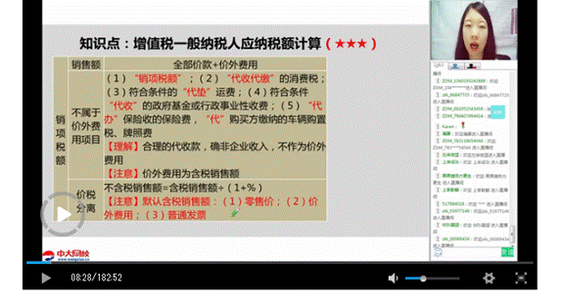
10. 根据民事法律制度的规定，下列关于诉讼时效期间届满法律效力，错误的是()
A.诉讼时效期间届满后，权利人丧失胜诉权
B.诉讼时效期间届满后，实体权利本身归于消灭
C.诉讼时效期间届满后，当事人起诉的，人民法院应当受理
D.诉讼时效期间届满后，当事人自愿履行义务的，不受诉讼时效限制
【答案】B
【解析】选项B：诉讼时效期间届满时消灭的是胜诉权，并不消灭实体权利。
【知识点】诉讼时效(P22)
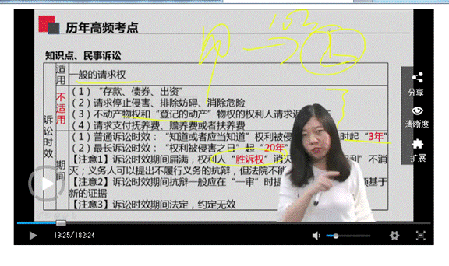
11.根据公司法律制度的规定，下列关于公积金的表述中，不正确的是()。
A.法定公积金转为资本时，所留存的该项公积金不得少于转增前公司注册资本的25%
B.公积金可以用于扩大公司生产经营
C.公积金分为盈余公积金和资本公积金
D.资本公积金可以用于弥补公司的亏损
【答案】D
【解析】选项D：资本公积不得用于弥补公司的亏损。
【知识点】公司财务、会计(P74P75)
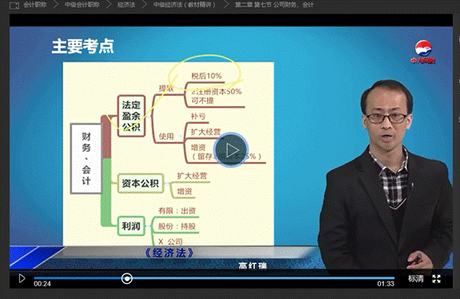
12.甲居民企业为软件生产企业。2018年度甲居民企业实际发生的合理工资薪金总额为5000万元，发生职工教育经费支出625万元，其中职工培训费用支出200万元。甲居民企业在计算2018年度企业所得税应纳税所得额时，准予扣除的职工教育经费为()万元。
A.400
B.425
C.625
D.600
【答案】D
【解析】(1)企业发生的职工教育经费支出，不超过工资薪金总额8%的部分，准予扣除;超过部分，准予在以后纳税年度结转扣除。(2)软件生产企业发生的职工教育经费中的职工培训费用，在计算当年的企业所得税应纳税所得额时，可以据实全额扣除。(3)甲居民企业2018年职工教育经费的扣除限额=5000*8%=400(万元)，而实际发生额625万元中的职工培训费支出200万元可以直接扣除，剩余部分的425万元只能按限额400万元扣除，因此甲居民企业2018年准予扣除的职工教育经费=400+200=600(万元)。
【知识点】企业所得税前扣除项目及标准(P316)
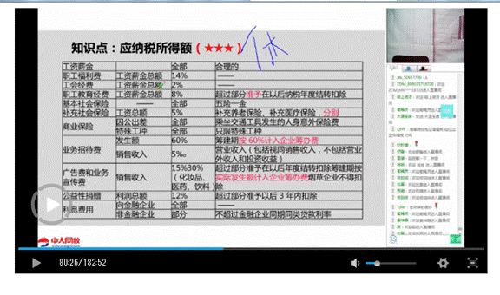
13.根据预算法律制度的规定，下列各项中，不属于乡镇政府的预算管理职权的是()。
A.决定本级预算预备费的动用
B.向本级人民代表大会作关于本级预算草案的报告
C.组织本级预算的执行
D.监督本级预算的执行
【答案】D
【解析】乡、民族乡、镇政府的预算管理职权：(1)编制权。编制本级预算、决算草案;编制本级预算的调整方案。(2)报告权。向本级人民代表大会作有关本级预算草案的报告(选项B);向本级人民代表大会报告本级预算的执行情况。(3)执行权，组织本级预算的执行(选项C)。(4)决定权，决定本级预算预备费的动用(选项A)。
【知识点】预算法(P365)
14.根据公司法律制度的规定，下列关于股份有限公司股份转让的表述中，正确的是()。
A.股东将无记名股票交付给受让人后即发生转让的效力
B.公司在任何情况下都不得收购本公司股票
C.上市公司董事会秘书不得买卖本公司股票
D.公司可以接受本公司股票作为质押权的标的
【答案】A
【解析】(1)选项B：公司不得收购本公司股份。但是，有下列情形之一的除外：①减少公司注册资本;②与持有本公司股份的其他公司合并;③股东因对股东大会作出的公司合并、分立决议持异议，要求公司收购其股份;④将股份用于员工持股计划或者股权激励;⑤将股份用于转换上市公司发行的可转换为股票的公司债券;⑥上市公司为维护公司价值及股东权益所必需。(2)选项C：上市公司董事、监事和高级管理人员在下列期间不得买卖本公司股票：①上市公司定期报告公告前30日内;②上市公司业绩预告、业绩快报公告前10日内;③自可能对本公司股票交易价格产生重大影响的重大事项发生之日或者在决策过程中，至依法披露后2个交易日内。并非绝对不得买卖。(3)选项D：公司不得接受本公司的股票作为质押权的标的
【知识点】股份发行(P70-P71)
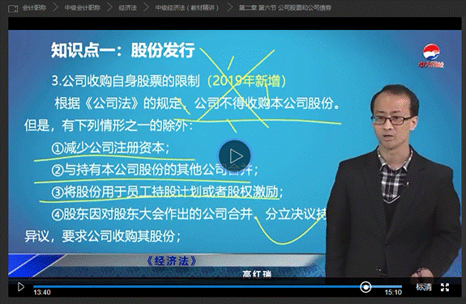
15.根据证券法律制度的规定，下列各项中，属于上市公司持续信息披露的文件是()。
A.中期报告
B.招股说明书
C.上市公告书
D.债券募集说明书
【答案】A
【解析】定期报告是上市公司进行持续信息披露的主要形式之一，包括年度报告、中期报告(选项A)和季度报告。
【知识点】持续信息公开(P140)
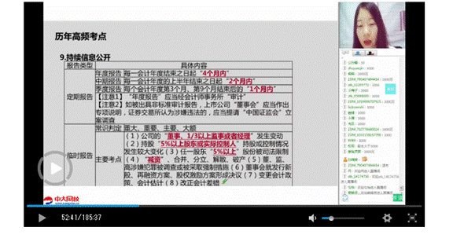
16.甲公司为增值税一般纳税人，2019年6月销售新型彩电1000台，每台含增值税售价5650元，另外采取以旧换新方式销售同型号彩电200台，收回的旧彩电每台折价260元，实际每台收款5390元，已知增值税税率为13%。甲公司当月上述业务增值税销项税额为()元
A.780000
B.874640
C.77401770
D.881400
【答案】A
【解析】(1)纳税人采取以旧换新方式销售货物(金银首饰除外)，应当按新货物的同期销售价格确定销售额。
(2)甲公司当月增值税销项税额=5650*(1000+200)/(1+13%)*3%=780000(元)。
【知识点】增值税当期销项税额的确定(P275)
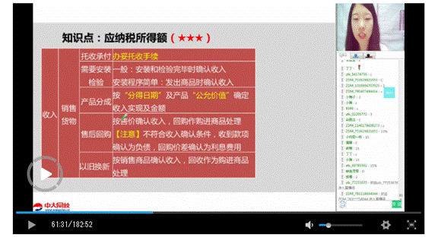
17.下列关于子公司法人资格和民事责任承担的表述中，符合公司法律制度规定的是()。
A.子公司具有法人资格，独立承担民事责任
B.子公司不具有法人资格，其财产不足以清偿的民事责任，由母公司承担
C.子公司不具有法人资格，其民事责任由母公司承担
D.子公司不具有法人资格，应与母公司共同承担民事责任
【答案】A
【解析】母公司和子公司都具有法人资格，在法律上是彼此独立的企业，子公司具有法人资格，依法独立承担民事责任
【知识点】公司法律制度概述(P29)
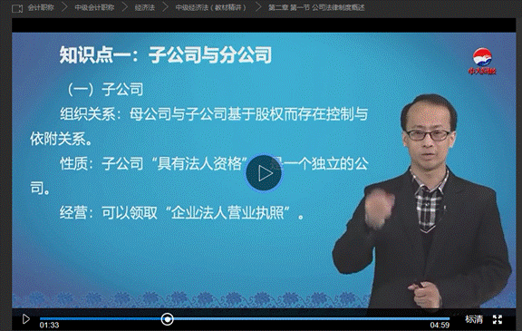
18.根据合伙企业法律制度的规定，下列属于普通合伙企业合伙人当然退伙情形的是()。
A.合伙人未履行出资义务
B.合伙人因重大过失给合伙企业造成损失
C.合伙人个人丧失偿债能力
D.合饮人在执行合伙事务时有不当行为
【答案】C
【解析】选项ABD：属于普通合伙人除名的事由
【知识点】退伙(P105)
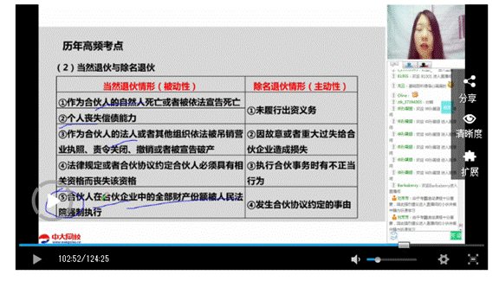
19.根据企业所得税法律制度的规定，居民企业取得的下列收入中，属于不征税收入的是()。
A.财政拨款
B.国债利息
C.存款利息
D.捐赠收入
【答案】A
【解析】(1)选项B：属于免税收入;(2)选项CD;属于应税收入。
【知识点】企业所得税不征税收入(P314)
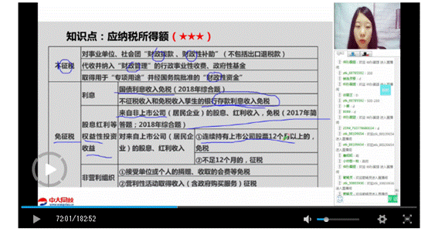
20.2017年12月1日，甲居民企业因生产经营需要向银行借款3000万元，年利率6%。2018年4月1日，甲居民企业将该笔借款全部用于建设新厂房，同年12月31日，该厂房竣工结算并交付使用，甲居民企业在计算2018年度企业所得税应纳税所得额时，可以直接扣除的该项借款费用为()万元。
A.180
B.135
C.45
D.15
【答案】C
【解析】(1)企业在生产经营活动中发生的合理的不需要资本化的借款费用，准予扣除。(2)企业为购置、建造固定资产、无形资产和经过12个月以上的建造才能达到预定可销售状态的存货发生的借款，在有关资产购置、建造期间发生的合理的借款费用，应当作为资本性支出计入有关资产的成本，并依照有关规定扣除。(3)甲居民企业可以直接扣除的借款费用=3000*6%/12*3=45(万元)。
【知识点】企业所得税前扣除项目及标准(P318)
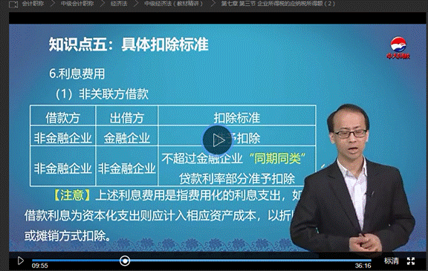
21.根据证券法律制度的规定，下列关于上市公司协议收购的表述中，不正确的是()。
A.收购协议达成后，收购人必须公告该收购协议
B.收购协议达成后，收购人必须将该收购协议向国务院证券监督管理机构及证券交易所作出书面报告
C.协议收购是在证券交易所之外进行的收购
D.收购人拟通过协议方式收购上市公司30%股份的，需经国务院证券监督管理机构批准
【答案】D
【解析】(1)选项AB：收购协议达成后，收购人必须在3日内将该收购协议向国务院证券监督管理机构及证券交易所作出书面报告，并予公告。(2)选项C：协议收购是指收购人在证券交易所之外，通过与被收购公司的股东协商一致达成协议，受让其持有的上市公司的股份而进行的收购。(3)选项D：收购人拟通过协议方式收购上市公司30%股份的，无须经国务院证券监督管理机构批准。
【知识点】协议收购(P149)
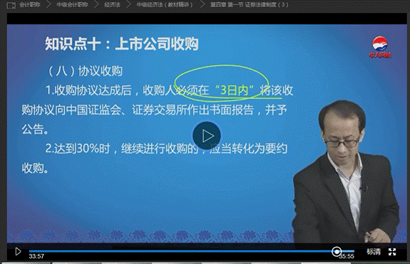
22.广州的甲公司与深圳的乙公司在北京协商订立一份书面合同，双方约定合同成立地点在上海，但实际情况是，甲公司在广州签字盖章后将合同邮寄到深圳给乙公司签字盖章，该合同的成立地点是()。
A.北京
B.广州
C.深圳
D.上海
【答案】D
【解析】当事人对合同的成立地点另有约定的，按照其约定。采用书面形式订立合同，合同约定的成立地点与实际签字或者盖章地点不符的，应当认定约定的地点为合同成立地点。
【知识点】合同的订立(P208)
23.根据政府采购法律制度的规定，下列各项中，不属于政府采购方式的是()。
A.邀请招标
B.询价
C.公开招标
D.指定采购
【答案】D
【解析】政府采购采用以下方式：公开招标、邀请招标、竞争性谈判、单一来源采购、询价和国务院政府采购监督管理部门认定的其他采购方式。
【知识点】政府采购法律制度(P429)
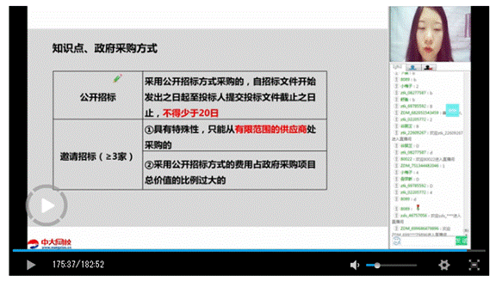
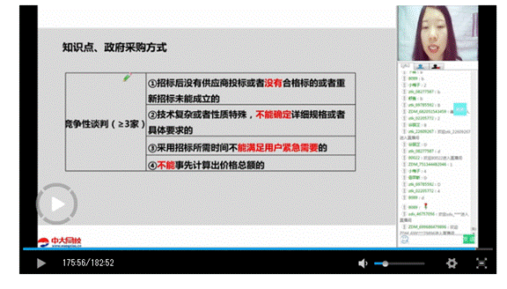
24.根据保险法律制度的规定，下列不属于保险公司终止原因的是()。
A.解散
B.被撤销
C.破产
D.被接管
【答案】D
【解析】保险公司终止的原因有：解散，被撤销、破产。
【知识点】保险法律制度概述(P156)
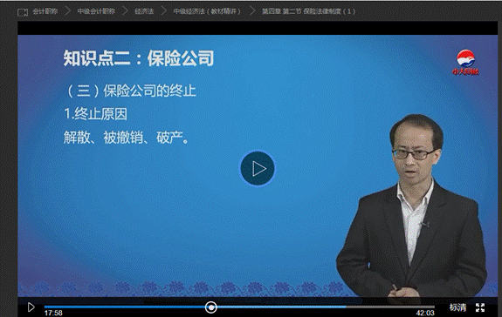
25.甲贸易公司为增值税一般纳税人，2019年7月进口一批原材料，关税完税价格为170万元。已知该批原材料关税税额为17万元，增值税税率为13%。甲贸易公司进口该批原材料应纳的增值税额为()万元。
A.19.56
B.18.7
C.22.1
D.24.31
【答案】D
【解析】甲贸易公司进口该批原材料应纳的增值税额-(关税完税价格+关税税额)*增值税税率=(170+17)*13%=24.31(万元)。
【知识点】增值税进口货物应纳税额的计算(P282)
26. 根据合伙企业法律制度的规定，下列不属于甲合伙企业财产的是()
A. 合伙人李某对王某的货款债权
B.甲合伙企业接受丙公司捐赠的原材料
C.甲合伙企业对乙公司的应收账款
D.合伙人黄某出资的房屋
【答案】A
【解析】合伙企业财产包括：(1)合伙人的出资(选项D);(2)以合伙企业名义取得的收益(选项C);(3)合伙企业依法取得的其他财产(选项B)。
【知识点】合伙企业财产(P95)
27.2018年度甲居民企业实际发生的下列支出中，在计算当年度企业所得税应纳税所得额时准予扣除的是()。
A.向母公司支付的管理费20万元
B.向乙公司支付的合同违约金3万元
C.向税务机关缴纳的税收滞纳金1万元
D.向股东支付的股息40万元
【答案】B
【解析】(1)选项A：企业之间支付的管理费、企业内营业机构之间支付的租金和特许权使用费，以及非银行企业内营业机构之间支付的利息，不得在税前扣除。(2)选项C：税收滞纳金，不得在税前扣除。(3)选项D：向投货者支付的股息、红利等权益性投资收益款项，不得在税前扣除.
【知识点】企业所得税不得扣除项目(P321-P322)
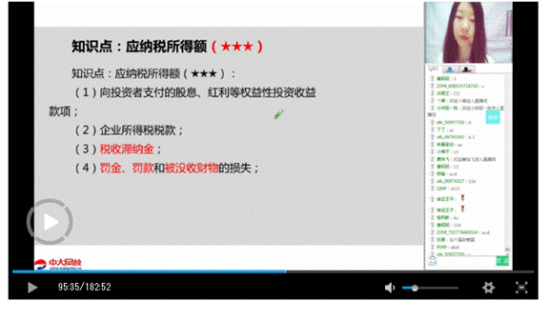
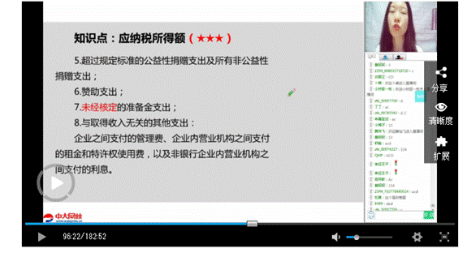
28.甲公司与乙公司签订买卖合同，并在合同中约定了伸裁条款，但未选定仲裁委员会。关于该仲裁条款效力及适用的下列表述中，正确的是()。
A.当事人可以就仲裁委员会的选择签订补充协议;达不成补充协议的，该仲裁条款无效
B.该仲裁条款有效;约定的仲裁事项发生争议时，由合同签订地的仲裁委员会审理
C.该仲裁条款无效顾全补启岛
D.该仲裁条款有效;约定的仲裁事项发生争议时，由合同履行地的仲裁委员会审理
【答案】A
【解析】仲裁协议对仲裁事项或仲裁委员会没有约定或者约定不明确的，当事人可以补充协议;达不成补充协议的，仲裁协议无效。
【知识点】仲裁(P15)
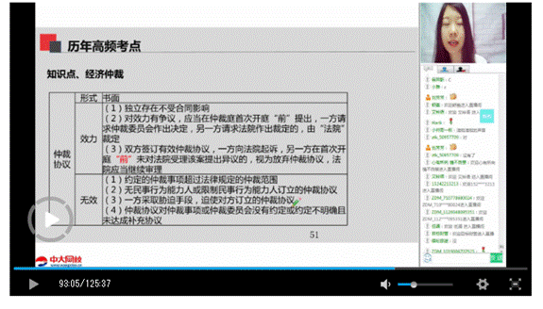
29.甲公司为增值税小规模纳税人，2019年第二季度销售自己使用过的货车1辆，开具增值税普通发票，取得含增值税销售额309000元;销售自己使用过的包装物一批，取得含增值税销售额20600元。甲公司上述业务应纳的增值税额为()元。
A.9600
B.6000
C.6600
D.600
【答案】C
【解析】(1)小规模纳税人销售自己使用过的固定资产(不动产除外)，减按2%征收增值税。(2)小规模纳税人销售自己使用过的除固定资产以外的物品，应按3%的征收率征收增值税。(3)甲公司上述业务应纳的增值税额=309000/(1+3%)*2%+20600/(1+3%)*3%=6600(元)。
【知识点】增值税征收率(P271)
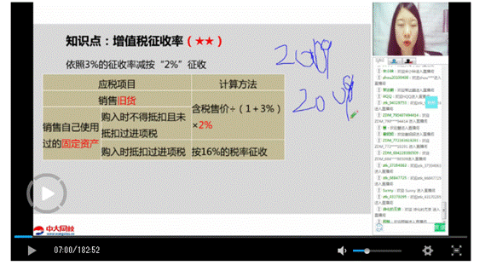
30.2018年度甲居民企业销售收入为8000万元，营业外收入为1000万元，实际发生与生产经营有关的业务招待费为70万元，甲居民企业在计算2018年度企业所得税应纳税所得额时，准予扣除的业务招待费为()万元。
A.45
B.70
C.42
D.40
【答案】D
【解析】(1)企业发生的与生产经营活动有关的业务招待费支出，按照发生额的60%扣除，但最高不得超过当年销售(营业)收入的5%(2)发生额的60%=70*60%=42(万元)大于销售(营业)收入的千分之五=8000*千分之五=40(万元)，故甲居民企业2018年准予扣除的业务招待费为40万元。
【知识点】企业所得税前扣除项目及标准(P316)
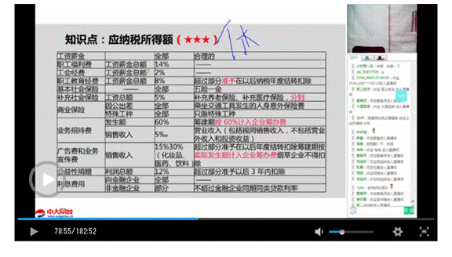
[NT:PAGE=多项选择题$]
二、多项选择题(本类题共15小题，每小题2分，共30分。每小题备选答案中，有两个或两个以上符合题意的正确答案。多选、少选、错选、不选均不得分。请使用计算机鼠标在计算机答题界面上点击试题答案备选项前的按钮“”作答)
1.根据公司法律制度的规定，下列关于股份有限公司监事会的表述中，正确的有()。
A.职工代表的比例不得少于监事会成员的1/3
B.总经理可以兼任监事
C.监事会设主席1人
D.监事会成员不得少于3人
【答案】ACD
【解析】选项B：董事、高级管理人员不得兼任监事
【知识点】股份有限公司的组织机构—一监事会(P61)

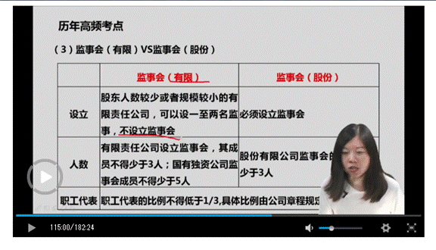
2.某私募基金的组织形式为有限合伙企业，其有限合伙人陈某的下列行为中，不违反合伙企业法律制度规定的有()。
A对该基金的经营管理提出建议东奥会计在线
B.未经授权代表该基金对外签订合同
C.参与选择承办该基金审计业务的会计师事务所
D.参与决定普通合伙人退伙
【答案】ACD
【解析】选项B：有限合伙人不执行合伙企业事务，不得对外代表有限合伙企业。
【知识点】有限合伙企业事务执行的特殊规定(P110)
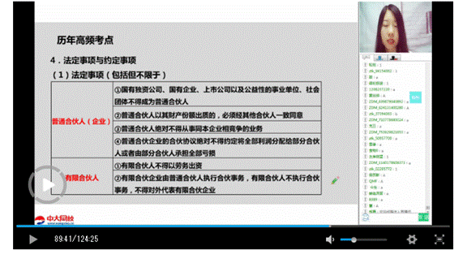
A. 郑某受王某委托代为收养子女
B.赵某受钱某委托代为购买汽车
C.周某受吴某委托代为婚姻登记
D.孙某受李某委托代为租赁房屋
【答案】AC
【解析】选项AC：依照法律规定或按照双方当事人约定，应当由本人实施的民事法律行为，不得代理，如订立遗嘱、婚姻登记、收养子女等。本人未亲自实施的，应当认定行为无效。
【知识点】代理(P11)
4.根据公司法律制度的规定，下列关于国有独资公司组织机构的表述中，正确的有()。
A.国有独资公司董事会成员中应当有公司职工代表
B.国有独资公司不设立股东会，由国有资产监督管理机构行使股系会职权
C.国有独资公司的董事每届任期不得超过3年
D.国有独资公司监事会成员不得少于5人
【答案】ABC
【解析】选项D：国有独资公司设监事会，其成员不得少于5人。
【知识点】国有独资公司的特别规定(P52)
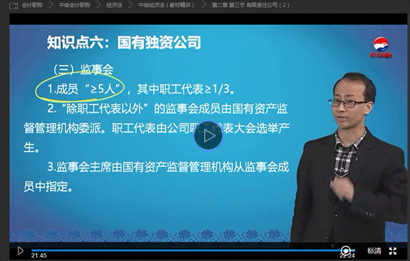
5.根据合同法律制度规定，当事人未作特别约定的情况下，下列关于买卖合同标的物损毁、灭失风险承担的表述中，正确的有()。
A.出卖人按照约定将标的物置于交付地点，买受人违反约定没有收取的，标的物毁损、灭失的风险自违反约定之日起由买受人承担
B.因买受人原因致使标的物不能按照约定的期限交付的，买受人应当自违反约定之日起承担标的物损毁、灭失的风
C.出卖人按照约定未交付有关标的物的单证和资料的，不影响标的物损毁、灭失风险的转移
D.出卖人根据合同约定将标的物运送至买受人指定地点并交付给承运人后，标的物损毁、灭失的风险由买受人承担
【答案】ABCD
【解析】(1)选项AC：出卖人按照约定或者依照法律规定将标的物置于交付地点，买受人违反约定没有收取的，标的物毁损、灭失的风险自违反约定之日起由买受人承担。出卖人按照约定未交付有关标的物的单证和资料的，不影响标的物毁损、灭失风险的转移。
(2)选项BD：因买受人的原因致使标的物不能按照约定的期限交付的实受人应当自违反约定之日起承担标的物毁损、灭失的风险。出卖人根据合同约定将标的物运送至买受人指定地点并交付给承运人后，标的物毁损、灭失的风险由买受人负担。当事人另有约定的除外。【知识点】买卖合同(P239-P240)
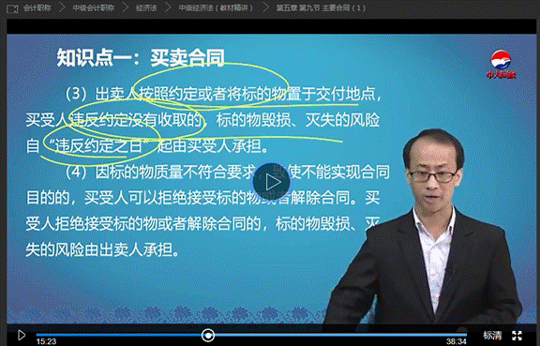
6.根据公司法律制度的规定，股份有限公司股东大会所作的下列决议中，必须经出席会议的股东所持有表决权的2/3以上通过的有()。
A.批准公司年度预算方案的决议
B公司食并，分立、解散的决议东奥鲁计在线
C.变更公司形式的决议
D.增加或者减少注册资本的决议
【答案】BCD
【解析】股东大会作出修改公司章程、增加或者减少注册资本的决议，以及公司合并、分立、解散或者变更公司形式的决议，必须经出席会议的股东所持表决权的2/3以上通过。
【知识点】股份有限公司的组织机构一股东大会P58)
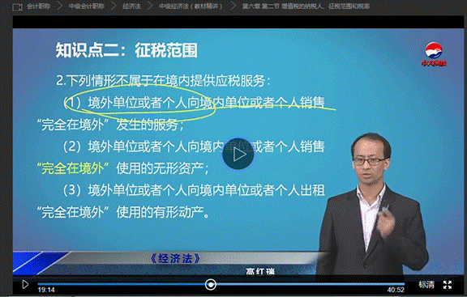
7.根据增值税法律制度的规定，下列情形中，不属于在中国境内销售服务的有()。
A.日本已公司为在该国留学的中国学生朱某提供住宿服务
B.甲国境网甲云计师导务所为境内乙公司境外上申供中计服务
C.美国戊公司将小汽车出租给在该国自驾旅游的中国居民马某
D.法国丙公司将其拥有的位于中国境内的不动产出租给韩国丁公司
【答案】A
【解析】下列情形不属于在境内销售服务或者无形资产，不征收增值税：
(1)境外单位或者个人向境内单位或者个人销售完全在境外发生的服务。(选项A)
(2)境外单位或者个人向境内单位或者个人销售完全在境外使用的无形资产。
(3)境外单位或者个人向境内单位或者个人出租完全在境外使用的有形动产。(选项C)选项B：属于在中国境内销售的服务;选项D：由于不动产位于我国境内，也属于在我国境内销售服务。
【知识点】增值税征税范围的特殊规定(P269)
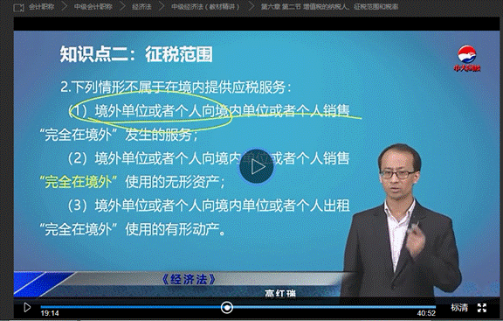
8.根据企业所得税法律制度的规定，纳税人实际发生符合条件的下列支出中，对超过规定限额的部分，准予在以后纳税年度结转扣除的有()。
A.广告费和业务宣传费
B.职工教育经费
C.职工福利费
D.业务招待费
【答案】AB
【解析】广告费和业务宣传费、职工教育经费、公益性捐赠超过规定限额的部分，准予在以后纳税年度结转扣除(公益性捐赠超额部分有3年的限制)。而职工福利费和业务招待费没有对超过规定限额的部分准予在以后纳税年度结转扣除的规定。
【知识点】企业所得税前扣除项目及标准(P316-P318)
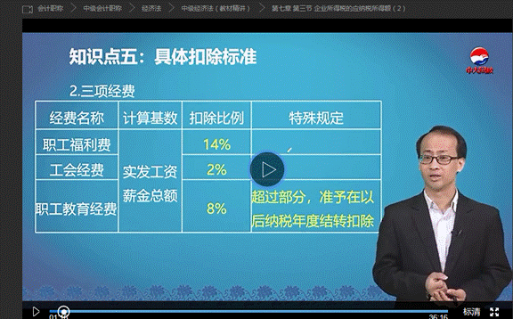
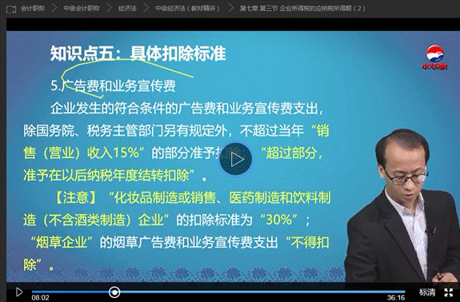
9.根据政府采购法律制度的规定，下列关于政府采购合同的表述中，正确的有()。
A.履约保证金的数额可以为政府采购合同金额的20%
B.小额政府采购合同签订后，采购人不必将合同副本报有关部门备案
C.政府采购合同中涉及国家秘密的内容不在媒体上公告
D.经采购人同意，成交供应商可以依法采取分包方式履行合同
【答案】CD
【解析】(1)选项A：履约保证金的数额不得超过政府采购合同金额的10%。(2)选项B：政府采购项目的采购合同自签订之日起7个工作日内，采购人应当将合同副本报同级政府采购监督管理部门和有关部门备案。
【知识点】政府采购法律制度(P435-P436)
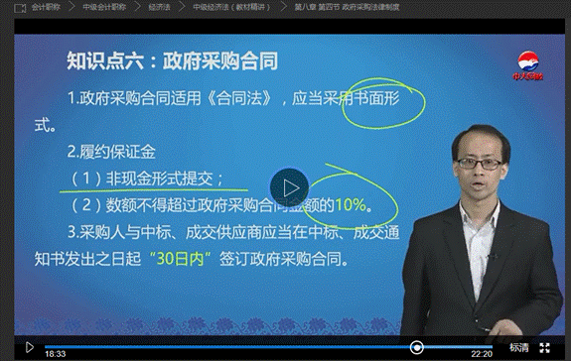
10.根据企业所得税法律制度的规定，下列关于无形资产摊销费用税前扣除的表述中，正确的有()。
A.除有关法律规定或合同约定了使用年限的外，无形资产的摊销年限不得低于10年B.企业自创商誉的支出，准予计算摊销费用扣除C.允许摊销的无形资产按直线法计算的摊销费用，谁扣除中己司D.企业外购商誉的支出，在企业整体转让或清算时，准予扣除
【答案】ACD
【解析】选项B：企业自创商誉不得计算摊销费用扣除。
【知识点】企业无形资产的税务处理(P325)
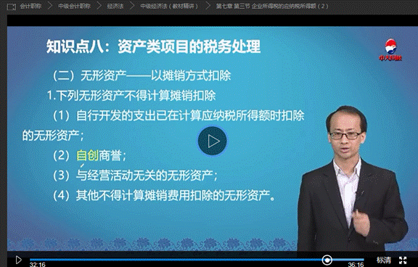
11.下列关于普通合伙企业合伙人转让其在合伙企业中的财产份额的表述中，符合合伙企业法律制度规定的有()。
A.除合伙协议另有约定外，合伙人向合伙人以外的人转让其在合伙企业中的财产份额的，须经其他合伙人一致同意
B.合伙人之间转让其在合伙企业中的全部或者部分财产份额的，应当通知其他合伙人
C.合伙人向合伙人以外的人转让其在合伙企业中的财产份额的，同等条件下，其他合伙人有优先购买权，但是合伙协议另有约定的除外
D.合伙人向合伙人以外的人转让其在合伙企业中的财产份额，其他合伙人既不同意转让也不行使优先购买权的，视为同意转让
【答案】ABC
【解析】选项AD：普通合伙人自行对外转让财产份额时，除非合伙协议另有约定，否则必须取得其他合伙人的一致同意，不能获得一致同意的，只能考虑是否符合协议退伙或通知退伙的条件而退出企业。
【知识点】合伙企业财产(P95-P96)
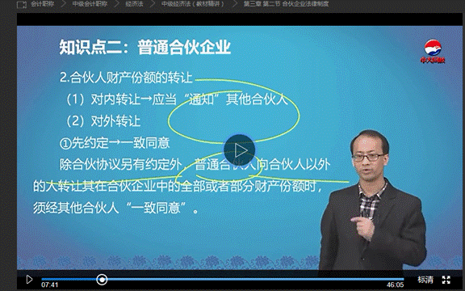
11. 根据票据法律制度的规定，下列情形中，导致汇票无效的有()
A. 陈某在汇票上记载“收货后付款”
B.李某出票时未记载付款人名称
C.王某将中文大写“伍万元整”的汇票数码记载为“5000”
D.郑某出票时未记载付款日期
【答案】BC
【解析】(1)选项B：汇票上未记载付款人名称的，汇票无效。(2)选项C：票据金额以中文大写和数码同时记载，两者必须一致;两者不一致的，票据无效。(3)选项D：汇票上未记载付款日期，并不必然导致票据的无效，根据《票据法》的规定，此为见票即付。
【知识点】汇票(P176、P183-P184)
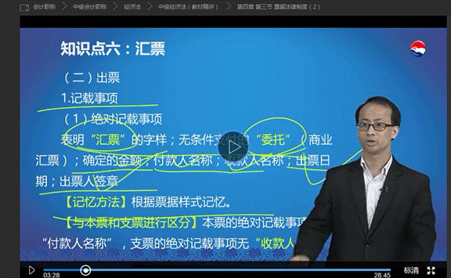
13.根据增值税法律制度的规定，一般纳税人发生的下列行为中，不得开具增值税专用发票的有()。
A.向消费者个人销售食品
B.向一般纳税人销售免税商品
C向一般纳税人销售机床
D.向消费者个人提供修理修配劳务
【答案】ABD
【解析】选项C：向一般纳税人销售机床可以开具增值税专用发票。
【知识点】增值税专用发票的开具(P292)
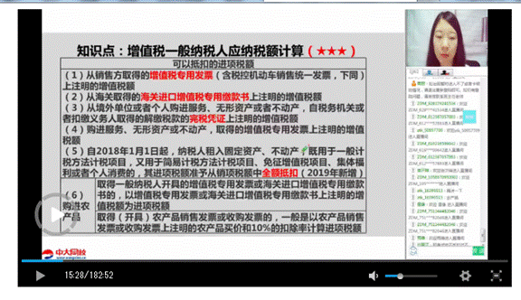
14.根据企业所得税法律制度的规定，下列关于企业所得税征收管理的表述中，正确的有()。
A.非居民企业在中国境内设立机构、场所的，以机构、场所所在地为纳税地点
B.居民企业在中国境内设立不具有法人资格营业机构的，应当汇总计算并缴纳企业所得税
C.企业应当在办理注销登记前，就其清算所得向税务机关审报并依法缴纳企业所得税
D.企业在一个纳税年度中间开业，使该纳税年度的实际经营期不足12个月的，应当以满12个月时为一个纳税年度
【答案】ABC
【解析】选项D：企业在一个纳税年度中间开业，或者终止经营活动，使该纳税年度的实际经营期不足12个月的，应当以其实际经营期为一个纳税年度，而不是应当以满12个月时为一个纳税年度。
【知识点】企业所得税的征收管理(P351-P352)
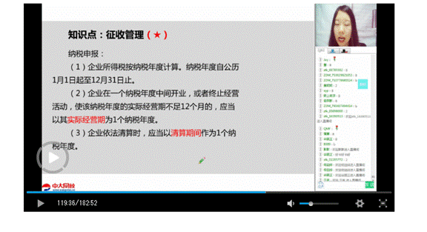
15.根据民事诉讼法律制度的规定，对于当事人的下列再审申请，人民法院不予受理的有()。
A.再审申请被驳回后再次提出申请的
B.在人民检察院对当事人的申请作出不子提出再审检察建议后又提出申请的
C.对再审判决、裁定提出申请的
D.在调解书发生法律效力后3个月提出申请的
【答案】AB
【解析】当事人申请再审，有下列情形之一的，人民法院不予受理：(1)再审申请被驳回后再次提出申请的;(2)对再审判决、裁定提出申请的;(3)在人民检察院对当事人的申请作出不予提出再审检察建议或者抗诉决定后又提出申请的。
【知识点】诉讼(P21)
编辑推荐：
2019年中级会计职称考试真题及答案
2019中级会计考试培训 零基础轻松备考
[NT:PAGE=判断题$]
三、判断题(本类题共10小题，每小题1分，共10分。请判断每小题的表述是否正确。每小题答题正确的得1分，答题错误的扣0.5分，不答题的不得分也不扣分。本类题最低得分为零分。请使用计算机鼠标在计算机答题界面上点击试题答案备选项前的按钮“O”作答)
1.查阅公司账簿的权利属于股东的共益权。()
【答案】对
【知识点】有限责任公司的股权转让(P47)
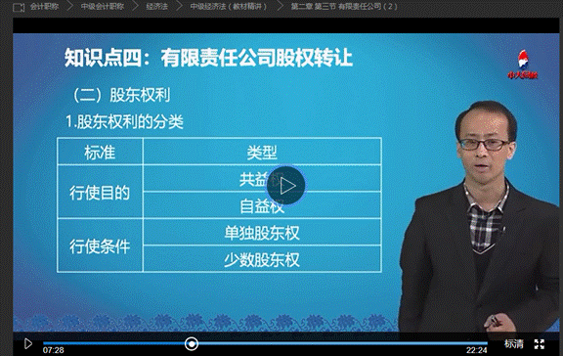
2.某国有企业拟与张某、李某设立一家合伙企业，该拟设立的合伙企业可以是普通合伙企业。()
【答案】错
【解析】国有独资公司、国有企业、上市公司以及公益性的事业单位、社会团体不得成为普通合伙人。
【知识点】普通合伙企业的概念及设立(P93)
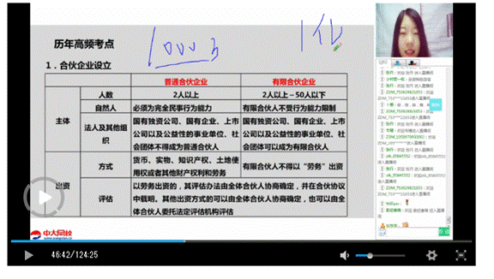
3. 行为人与相对人恶意串通，损害他人合法权益的民事法律行为，自法院宣告其无效时起失去法律约束力。()
【答案】错
【解析】行为人与相对人恶意串通，损害他人合法权益的民事法律行为无效。无效的民事法律行为自始没有法
【知识点】法律行为(P8-p9)
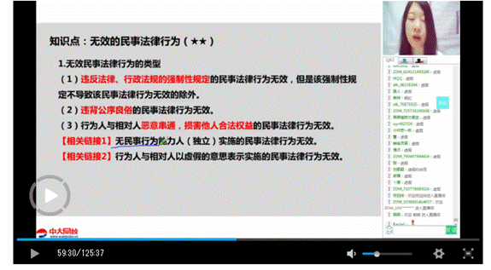
4.一般纳税人从按照简易计税方法依照3%征收率计算增值税的小规模纳税人购入农产品，取得增值税专用发票的，以增值税专用发票上注明的增值税额抵扣进项税额。()
【答案】错
【解析】一般纳税人从按照简易计税方法依照3%征收率计算缴纳增值税的小规模纳税人取得增值税专用发票的，以增值税专用发票上注明的金额和10%的扣除率计算进项税额。
【知识点】增值税当期进项税额的确定(P277)
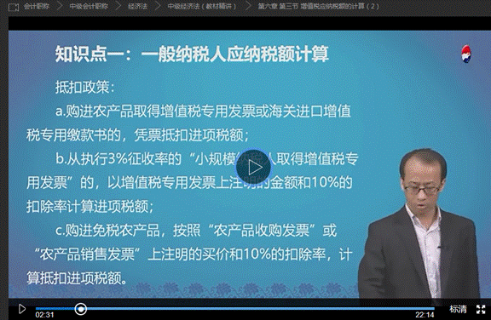
5.因被保险人张某抗拒依法采取的刑事强制措施致其自身伤残的，保险人应承担给付保险金的责任。()
【答案】错
【解析】因被保险人故意犯罪或者抗拒依法采取的刑事强制措施导致其伤残或者死亡的，保险人不承担给付保险金的责任;投保人已交足2年以上保险费的，保险人应当按照合同约定退还保险单的现金价值。
【知识点】保险合同(P171)
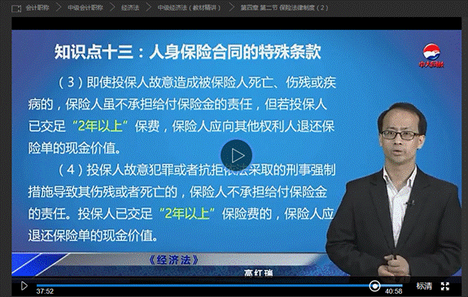
6.出口企业未将不同税率的出口货物分开报关、核算的，应从低适用退税率计算增值税出口退税。()
【答案】对
【解析】出口企业应将不同税率的货物分开核算和申报，未分开报关、核算或划分不清的，一律从低适用退税率计算退免税。
【知识点】出口退税率(P298)
7.2019年度甲居民企业新购进一台单价480万元的设备用于生产经营，该设备采购金额允许一次性计入当期成本费用在计算企业所得税应纳税所得额时扣除，不再分年度计算折旧。()
【答案】对
【解析】企业在2018年1月1日至2020年12月31日期间新购进的设备、器具，单位价值不超过500万元的，允许一次性计入当期成本费用在计算应纳税所得额时扣除，不再分年度计算折旧。
【知识点】加速折旧(P342)
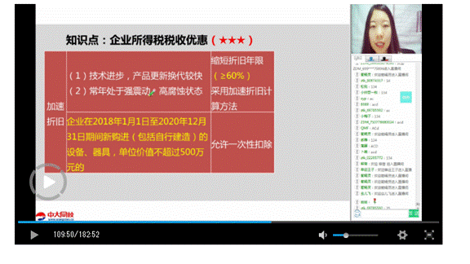
8.专利权是一种全球性的权利，在一国取得专利权后，可在全球受到法律保护。()
【答案】错
【解析】知识产权(专利权)作为一种专有权在空间上的效力是有限的，它只在授予或者确认其权利的国家和地区发生法律效力，受到法律保护
【知识点】知识产权概述(P022
9.融资租赁期间，承租人享有租赁物的所有权。
【答案】错
【解析】融资租赁期间，出租人享有租赁物的所有权。
【知识点】融资租赁合同(P251)
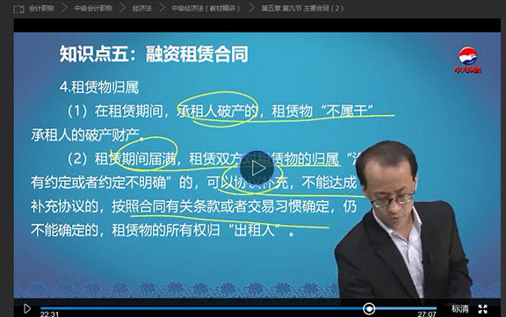
10.在计算企业所得税应纳税所得额时，企业财务、会计处理办法与税收法律法规的规定不一致的，应当依照税收法律法规的规定计算。()
【答案】√
【知识点】企业所得税应纳税所得额的一般规定(P309)
编辑推荐：
2019年中级会计职称考试真题及答案
2019中级会计考试培训 零基础轻松备考
[NT:PAGE=简答题$]
四、简答题(本类题共3小题，共18分。凡要求计算的，必须列出计算过程;计算结果出现两位以上小数的，均四舍五入保留小数点后两位小数。凡要求说明理由的，必须有相应的文字阐述。)
1.2016年，甲、乙公司与张某在A市共同出资设立丙卫浴有限责任公司(下称“丙公司”)，注册资本为1000万元。甲公司、乙公司、张某的出资比例为5：4：f。丙公司章程对股东表决权行使及股东会议事规则未作特别规定。
股东会未授权董事会行使属于股东会的职权。2018年，丙公司发生如下事项：
(1)5月，张某申请丙公司为其个人住房贷款提供担保。为此丙公司召开股东会会议。甲公司、乙公司参加该事项的表决，甲公司同意，乙公司不同意，股东会遂通过为张某个人住房贷款提供担保的决议。
(2)下半年，产品销售额持续下降，丙公司调查发现：非职工代表担任的公司董事田某于2017年与朋友共同出资设立丁卫浴有限责任公司(下称“丁公司”)，并负责丁公司的生产经营;由于丁公司的卫浴产品在款式、功能等方面与丙公司产品相差无几，致使丙公司产品销售额下降，丙公司董事会遂作出决议：①将田某从丁公司所得的收你归丙公司所有：②撤销田某公司董事职务
要求：
根据上述资料和公司法律制度的规定，不考虑其他因素，回答下列问题：
(1)丙公司股东会通过为张某贷款提供担保的决议是否符合法律规定?简要说明理由。
(2)丙公司董事会的决议①是否符合法律规定?简要说明理由。
(3)丙公司董事会的决议②是否符合法律规定?简要说明理由。
【答案】
(1)丙公司股东会通过为张某贷款提供担保的决议符合法律规定。根据规定，公司为股东或者实际控制人提供担保的，必须经股东(大)会决议。接受担保的股东或者受实际控制人支配的股东不得参加表决，该项表决由出席会议的其他股东所持表决权的过半数通过。公司章程未对股东表决权行使事项作出特别规定，按照出资比例确定股东表决权。在本题中，接受担保的张某未参加表决，并已经出席会议的甲公司、乙公司所持表决权的5/9通过。
【知识点】公司法律制度概述(P30)
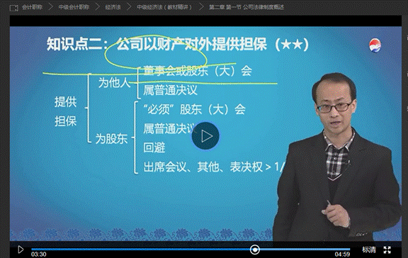
(2)决议①符合法律规定。根据规定，公司董事、高级管理人员不得未经股东会同意，利用职务便利为自己或者他人谋取属于公司的商业机会，自营或者为他人经营与所任职公司同类的业务;公司董事、高级管理人员违反规定所得的收入应当归公司所有。
【知识点】公司董事、监事、高级管理人员的资格和义务(P64)
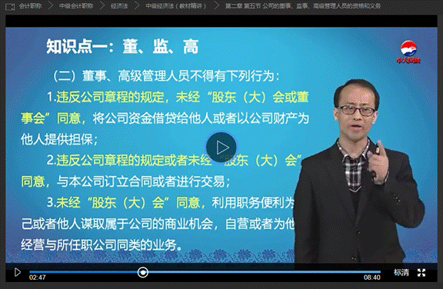
(3)决议②不符合法律规定。根据规定，股东会有权选举和更换由非职工代表担任的董事、监事。
【知识点】有限责任公司的组织机构一股东会P41
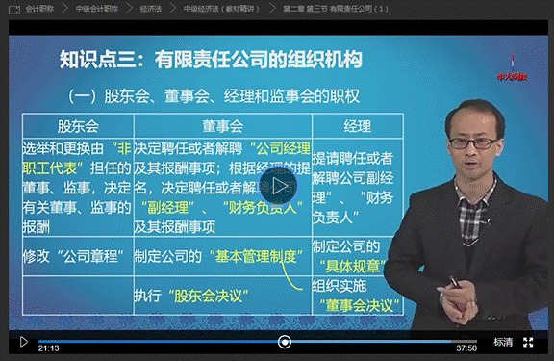
2.甲公司根据合同约定向乙公司销售价值270万元建筑材料，乙公可向甲交付一张经丙公司承兑的商业汇票，该汇票距到期日尚有3个月。甲公司持有票据一个月后，因资金紧张，将其贴现给丁银行。丁银行在汇票到期日向丙公司提示付款时，遭拒付。丙公司拒付的理由是：乙公司来函告知，甲公司的建筑材料存在严重质量问题，对该汇票应拒付，请协助退回汇票。丁银行认为，丙公司已承兑汇票，不得拒绝付款。丙公司坚持拒付。丁银行遂请求丙公司出具拒绝证明，以便向甲公司行使追索权。
要求。
根据上述资料和票据法律制度的规定，不考虑其他因素，回答下列问题：
(1)乙公司能否以建筑材料存在严重质量问题为由通知丙公司拒付该汇票?简要说明理由。
(2)丁银行认为丙公司不得拒绝付款的理由是否成立?简要说明理由。
(3)丁银行可否向甲公司行使追索权?简要说明理由。
【答案】
(1)乙公司不能以建筑材料存在严重质量问题为山通知丙公司拒付该汇票根据规定，票据债务人不得以自己与持票人的前手之间的抗解事由对抗持票。
【知识点】票据抗辩(P180)
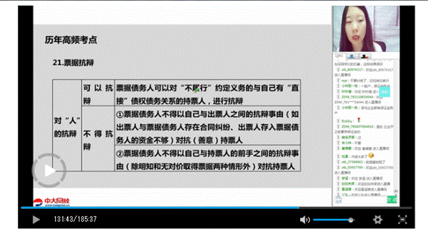
(2)丁银行认为丙公司不得拒绝付款的理由成立。根据规定，付款人承兑汇票后，作为汇票承兑人，成为汇票的主债务人;承兑人应于汇票到期日必须向持票人无条件地支付汇票上的金额。
【知识点】汇票(P189)
(3)丁银行可以向甲公司行使追索权。根据规定，出票人、背书人、承人和保证人均为被追索人。
【知识点】汇票(P193
3.甲银行为增值税一般纳税人，主要提供存款、贷款、货币兑换、基金管理、资金结算、金融商品转让等相关金融服务，2019年第二季度有关经营事项如下：
(1)取得贷款利息收入5300万元(含增值税)，支付存款利息2120万元，取得转贷利息收入1060万元(含增值税)，支付转贷利息424万元。
(2)销售一批公司债券，卖出价848万元(含增值税)，已知该批债券买入价742万元(含增值税)，除此之外无其他金融商品买卖业务，上一纳税期金融商品买卖销售额为正差且已纳税。
(3)购进自动存取款机5台，每台单价5.65万元(含增值税)，取得增值税专用发票;另外支付购买上述机器的运输费1.09万元(含增值税)，取得增值税专用发票。
已知：金触服务增值税税率为6%，交通运输服务增值税税率为9%，销售自动存取款机增值税税率为13%;取得的增值税专用发票均可在当期抵扣。
要求。
根据上述资料和增值税法律制度的规定，不考虑其他因素，回答下列问题(答案中的金额单位用“万元”表示)。
(1)计算事项(1)中甲银行贷款及转贷业务的增值税销项税额。
(2)计算事项(2)中甲银行金融商品买卖业务的增值税销项税额。
(3)计算事项(3)中甲银行购进存取款机及支付运费准予抵扣的增值税进项税额。
(1)
【答案】贷款服务以贷款利息收入、转贷利息收入计算增值税销项税额。甲银行贷款及转贷业务的增值税销项税额=(5300+1060)/(1+6%)?%=360(万元)。
【知识点】增值税征税范围、销项税额的确定(P265-P266、P275)
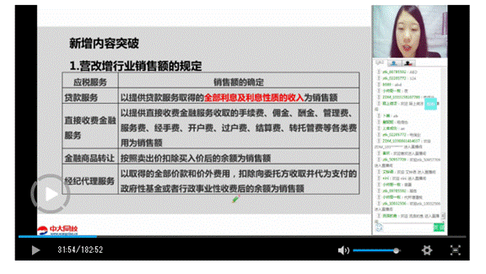
(2)
【答案】金融商品转让按照卖出价扣除买入价的余额为销售额。甲银行金融商品买卖业务的增值税销项税额=(848-742)/(1+6%)*6%=6(万元)。
【知识点】营改增行业销售额的规定(P275)
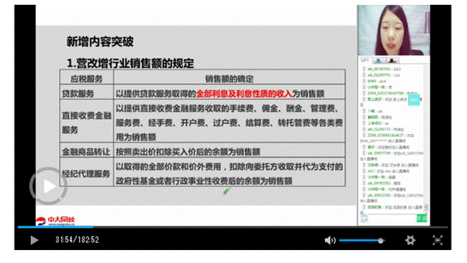
(3)
【答案】甲银行购进存取款机及支付运费准予抵扣的增值税进项税额=5.65*5/(1+13%)*13%+1.09/(1+9%)*9%=3.34(万元)。
【知识点】当期进项税额的确定(P277)
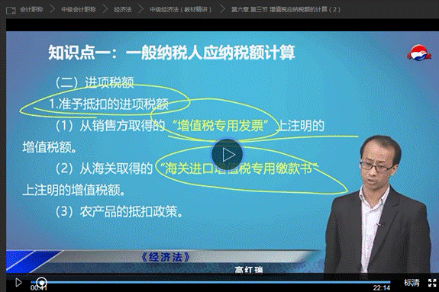
编辑推荐：
2019年中级会计职称考试真题及答案
2019中级会计考试培训 零基础轻松备考
[NT:PAGE=综合题$]
五、综合题(本类题共1题，共12分。凡要求计算的，必须列出计算过程;计算结果出现两位以上小数的，均四舍五入保留小数点后两位小数。凡要求说明理由的，必须有相应的文字阐述。)
2016年4月1日，甲公司向乙公司借款3000万元，双方签订借款合同约定：借款期限1年;借款年利率i0%;逾期年利率15%;借款方违约，须以借款本金为基数承担日0.2%。的违约金(按365天计，折算成年违约金为7.3%)。
为担保借款，甲公司将其一闲置厂房抵押给乙公司，办理了抵押登记。甲公司另以其生产设备、原材料、半成品、产品为乙公司设定浮动抵押，办理了抵押登记。此外，甲公司的董事长陈某为该借款提供保证担保，与乙公司签订保证合同，保证合同未约定保证方式。甲公司、陈某与乙公司未约定担保权利行使的顺序。
2016年6月1日，甲公司将抵押厂房出租给丙公司，租期3年。出租前，甲公司书面告知丙公司该厂房以为他人设定抵押。
借款期满，甲公司无力清偿到期债务。乙公司调查发现，甲公司用以设定浮动抵押的两台生产设备，抵押之后，一台被丁修理厂依法留置，另一台被戊公司支付合理价款购买取得。
2017年8月1日，因债权实现纠纷，乙公司以甲公司、陈某、丁修理厂、戊公司为被告向人民法院起诉，主张如下;甲公司承担返还借款本息及违约金责任;就甲公司设定抵押的厂房、生产设备等抵押物行使抵押权，包括被丁修理厂留置及被戊公司购买的生产设备;陈某承担连带保证责任。甲公司抗辩：乙公司不得同时主张逾期利息与违约金。
陈某抗辩如下：(1)乙公司应先行使抵押权;(2)自已只承担一般保证责任，享有先诉抗辩权，乙公司在就债务人甲公司财产依法强制执行仍不能实现债权之前，不能要求保证人承担保证责任。
丁修理厂主张，其留置权行使应优先于甲公司抵押权的行使。戊公司主张：乙公司无权在其购买的生产设备上行使抵押权。
2018年4月，乙公司依法拍卖了抵押厂房，丙公司被迫搬离，丙公司遂要求甲公司赔偿因此产生的损失。
要求：
根据上述资料和合同、担保法律制度的规定，不考虑其他因素，回答下列问题。
(1)乙公司能否同时主张逾期利息和违约金?说明理由。
(2)陈某的抗辩(1)是否成立?说明理由。
(3)陈某是否享有先诉抗辩权?说明理由。
(4)丁修理厂的主张是否成立?说明理由。荣可会件起级
(5)乙公司能否在戊公司购买的生产设备上行使抵押权?说明理由。
(6)丙公司能否要求甲公司赔偿损失?说明理由。
【答案】
(1)乙公司可以同时主张逾期利息和违约金。出借人与借款人既约定了逾期利率，又约定了违约金或者其他费用，出借人可以选择主张逾期利息、违约全或者其他费用，也可以一并主张，但总计超过年利率24%的部分，人民法院不予支持。
【知识点】借款合同(P248)
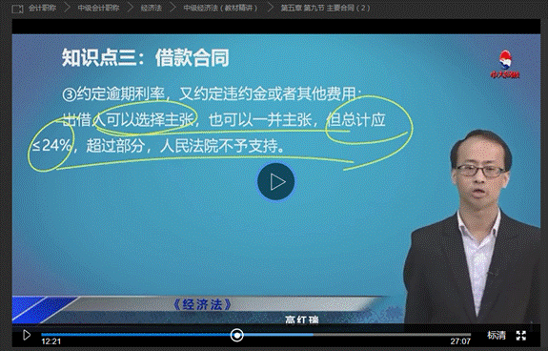
(2)陈某的抗辩(1)成立。根据规定，被担保的债权既有物的担保又有人的担保，债务人不履行到期债务或者发生当事人约定的实现担保物权的情形，债权人应当按照约定实现债权;没有约定或者约定不明确，债务人自己提供物的担保的，债权人应当先就该物的担保实现债权。
【知识点】保证(P218)
(3)陈某不享有先诉抗辩权。当事人对保证方式没有约定或者约定不明确的，按照连带责任保证承担保证责任。
一般保证的保证人享有先诉抗辩权，连带责任保证的保证人则不享有先诉抗辩权。
【知识点】保证(P216-217)
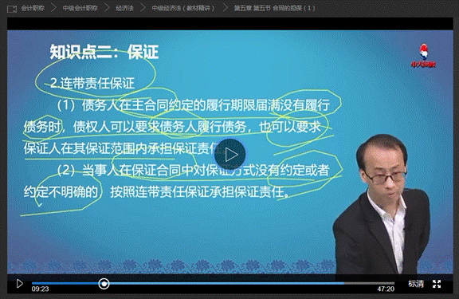
(4)丁修理厂的主张成立。同一动产上已设立抵押权或者质权，该动产又被留置的，留置权人优先受偿。
【知识点】留置(P229)
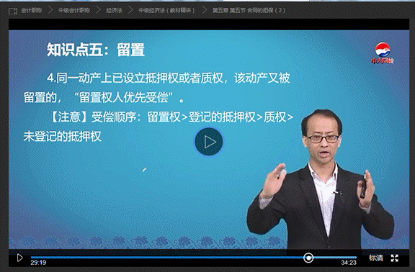
(5)乙公司不能在戊公司购买的生产设备上行使抵押权。动产浮动抵押无论是否办理抵押登记，均不得对抗正常经营活动中己支付合理价款并取得抵押财产的买受人十品司
【知识点】抵押(P225)
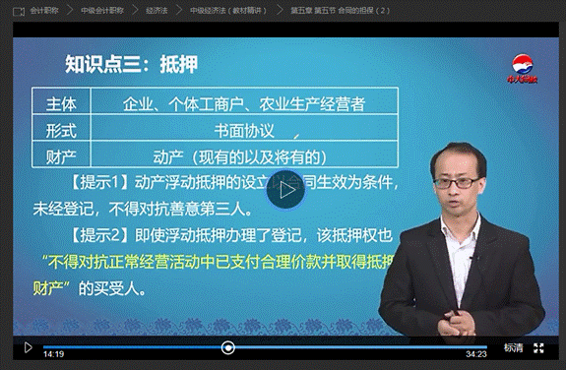
(6)丙公司不能要求甲公司赔偿损失。抵押人将已抵押的财产出租时，抵押人未书面告知承租人该财产已抵押的，抵押人对出租抵押物造成承租人的损失承担赔偿责任;抵押人已书面告知承租人该财产已抵押的，抵押权实现造成承租人的损失，由承租人自己承担。
【知识点】抵押(P222)
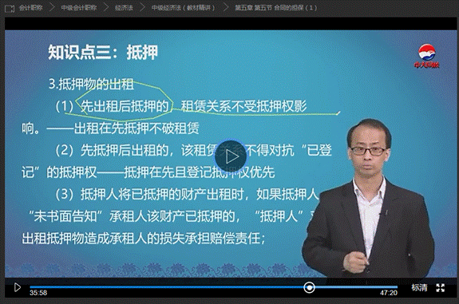

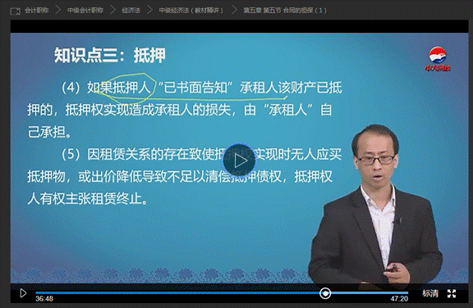
编辑推荐：
2019年中级会计职称考试真题及答案
2019中级会计考试培训 零基础轻松备考

